3장. 판다스 시리즈
학번 | 32233421 | 이름 | 이은지

※ 다음은 어느 보험회사 8개 영업팀(A~H)의 1분기 매출 실적 데이터이다. 각 문제를 해결하기 위한 파이썬 코드를 작성하시오. 단 import pandas as pd 를 사전에 실행했음을 가정한다.
A | B | C | D | E | F | G | H
781 | 650 | 705 | 406 | 580 | 450 | 550 | 640

(각 문제별로 코드 & 실행화면 캡처를 제출 )

- 매출 실적 데이터를 판다스 시리즈인 sales 에 저장하고, 팀이름도 인덱스로 저장하시오. 그리고 sales 의 내용을 보이시오
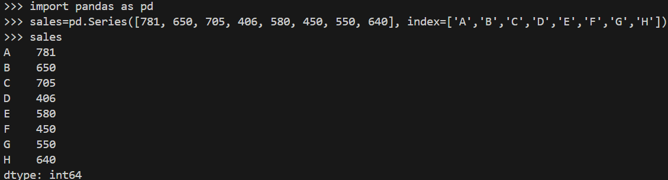
- sales 의 배열의 길이 (값의 개수)를 보이시오
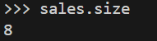
3. 인덱스 기준 2번째 팀의 매출액을 보이시오
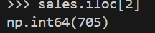
4. F팀의 매출액을 보이시오
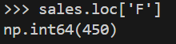
5. 인덱스 기준 3번째~5번째 팀의 매출액을 보이시오
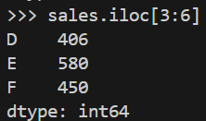
6. A,B,D 팀의 매출액을 보이시오
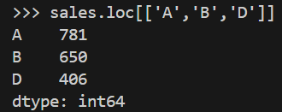
7. 매출액이 500 미만이거나 700을 초과하는 팀들의 이름과 매출액을 보이시오
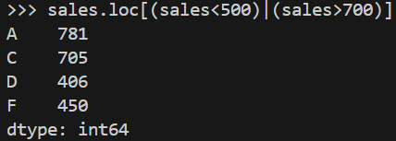
8. B팀보다 매출액이 많은 팀의 이름과 매출액을 보이시오
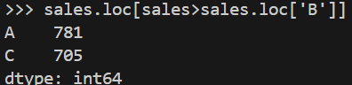

9. 매출액이 600 미만인 팀들의 이름을 보이시오
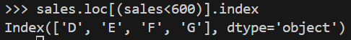
10. 매출액이 600이 안되는 팀들의 매출액만 20% 올려서 보이시오.
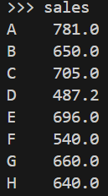
11. 8개 팀의 매출액 평균, 합계, 표준편차를 보이시오
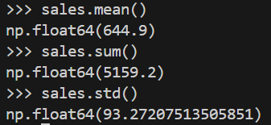
12. A,C팀의 매출액을 각각 810, 820 으로 변경한 후 변경 여부를 확인 하시오
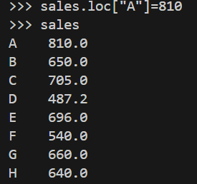
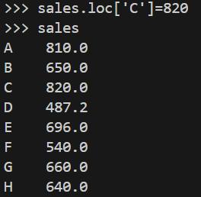

13. 신생팀인 J팀의 매출액 400 을 score 에 추가하시오
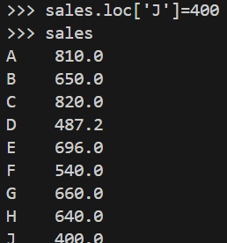
14. J팀의 매출액 정보를 삭제하시오
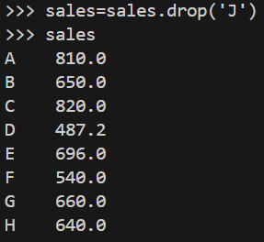
15. slaes 의 내용을 slaes2 에 복사하시오. slaes2 의 매출액을 500 씩 올리시오. slaes 와 slaes2의 내용을 비교하시오
